***Chuyên đề 5.* TÍNH DIỆN TÍCH TAM GIÁC, DIỆN TÍCH TỨ GIÁC NHỜ SỬ DỤNG CÁC TỈ SỐ LƯỢNG GIÁC**

**A. Đặt vấn đề**

|  |
| --- |
| Ta đã biết cách tính diện tích tam giác theo một công thức rất quen thuộc là  trong đó a là độ dài một cạnh của tam giác, h là chiều cao ứng với cạnh đó.  Bây giờ ta vận dụng các tỉ số lượng giác, các hệ thức về cạnh và góc trong tam giác vuông để xây dựng thêm các công thức tính diện tích tam giác, tứ giác. |

**B. Một số ví dụ**

**Ví dụ 1.** Chứng minh rằng diện tích một tam giác bằng nửa tích hai cạnh nhân với sin của góc nhọn tạo bởi các đường thẳng chứa hai cạnh ấy.

**Giải**

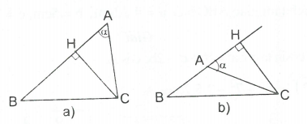

Gọi  là góc nhọn tạo bởi hai đường thẳng chứa hai cạnh *AB, AC* của tam giác *ABC.* Vẽ đường cao *CH.* Xét  vuông tại *H* có 

Diện tích  là  Do dó 

Lưu ý: Nếu  ta có ngay 

Như vậy  điều này sẽ học ở các lớp trên.

**Ví dụ 2.** Tứ giác *ABCD* có  góc nhọn tạo bởi hai đường chéo bằng .

Chứng minh rằng diện tích của tứ giác này được tính theo công thức 

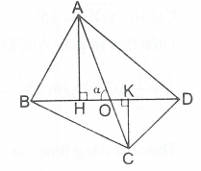**Giải**

Gọi O là giao điểm của AC và BD. Giả sử 

Vẽ 

Ta có 

 và 

Diện tích tứ giác  là:



Lưu ý:

• Nếu  ta có ngay 

• Phương pháp tính diện tích của tứ giác trong ví dụ này là chia tứ giác thành hai tam giác không có điểm trong chung, rồi tính diện tích của từng tam giác.

**Ví dụ 3.** Cho tam giác nhọn *ABC.* Gọi độ dài các cạnh *BC, CA, AB* lần lượt là *a, b, c.* Tính diện tích tam giác *ABC* biết 

**Giải**

Theo định lí côsin ta có: 

Do đó 

Suy ra 

Vậy diện tích tam giác ABC là: 

**Nhận xét:** Trong cách giải trên ta đã tìm  rồi suy ra  Ta cũng có thể vận dụng định lí côsin để tìm  rồi suy ra  (hoặc tìm  rồi suy ra 

**Ví dụ 4.** Tứ giác *ABCD* có  Góc nhọn giữa hai đường chéo là  Tính diện tích lớn nhất của tứ giác đó.

***Giải***

Gọi O là giao điểm của *AC* và *BD.*

Giả sử 

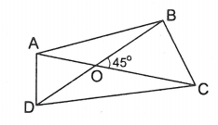Diện tích tứ giác *ABCD* là:



Theo bất đẳng thức Cô-si, ta có: 

Do đó 

Vậy  khi 

**Ví dụ 5.** Cho tam giác  Vẽ đường phân giác *AD.*

Chứng minh rằng: 

**Giải**

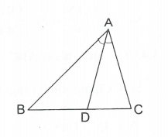Ta có







Mặt khác  nên 

Do đó 

Suy ra 

**Nhận xét:** Phưong pháp giải trong ví dụ này dựa trên quan hệ tổng diện tích các tam giác *ABD* và tam giác *ACD* bằng diện tích tam giác *ABC.*

**Ví dụ 6.** Tam giác *ABC* có mỗi cạnh đều nhỏ hơn 4*cm.* Chứng minh rằng tam giác này có diện tích nhỏ hơn 

**Giải**

Giả sử  khi đó  và 

Diện tích tam giác *ABC* là:



**Nhận xét:** Do vai trò các góc *A, B, C* của tam giác *ABC* là như nhau nên ta có thể giả sử  từ đó suy ra  dẫn tới 

**C. Bài tập vận dụng**

**• Tính diện tích**

**5.1.** Chứng minh rằng diện tích cùa hình bình hành bằng diện tích của hai cạnh kề nhân với sin của góc nhọn tạo bởi hai đường thẳng chứa hai cạnh ấy.

**5.2.** Cho hình chữ nhật  và  Chứng minh rằng diện tích của hình chữ nhật *ABCD* là 

**5.3.** Cho góc nhọn *xOy.* Trên tia *Ox* lấy điểm *A* và *C,* trên tia *Oy* lấy điểm *B* và *D* sao cho  Chứng minh rằng 

**5.4.** Tam giác nhọn *ABC* có  Gọi diện tích tam giác *ABC* là *S.* Chứng minh rằng  Áp dụng với  và  Tính *S.*

**5.5.** Cho góc *xOy* có số đo bằng  Trên hai cạnh *Ox* và *Oy* lần lượt lấy hai điểm *A* và *B* sao cho  Tính diện tích lớn nhất của tam giác *AOB.*

**5.6.** Cho tam giác nhọn *ABC.* Trên các cạnh *AB, BC, CA* lần lượt lấy các điểm *M,N, P* sao cho   Chứng minh rằng diện tích tam giác *MNP* nhỏ hơn  diện tích tam giác *ABC.*

**5.7.** Cho đoạn thẳng  Lấy điểm *O* nằm giữa *A* và *B* sao cho  Trên một nửa mặt phẳng bờ *AB* vẽ các tia *Ax, By* cùng vuông góc với *AB.* Một góc vuông đỉnh O có hai cạnh cắt các tia *Ax, By* lần lượt tại *D* và *E.* Tính diện tích nhỏ nhất của tam giác *DOE.*

**5.8.** Cho hình bình hành *ABCD,* góc *B* nhọn. Gọi *H* và *K* lần lượt là hình chiếu của *A* trên các đường thẳng *DC* và *BC.*

a) Chứng minh rằng từ đó suy ra 

b) Cho  và  Tính diện tích  và tứ giác *AKCH.*

**• Chứng minh các hệ thức**

**5.9.** Cho tam giác  Đường phân giác ngoài tại đỉnh *A* cắt đường thẳng *BC* tại *N*. Chứng minh rằng: 

**5.10.** Cho tam giác *ABC* vuông tại  Các đường phân giác trong và ngoài tại đỉnh *A* của tam giác cắt đường thẳng *BC* tại *M* và *N.* Chứng minh rằng:

a)  b) 

**5.11.** Cho tam giác  Vẽ đường phân giác *AD*. Chứng minh rằng: 

**5.12.** Cho góc *xOy* có số đo bằng  Trên tia phân giác của góc đó lấy điểm *A* sao cho. Qua *A* vẽ một đường thẳng cắt *Ox* và *Oy* theo thứ tự tại *B* và *C.*

Tính giá trị của tổng 

**5.13.** Cho hình bình hành *ABCD,* góc nhọn giữa hai đường chéo bằng góc nhọn của hình bình hành. Chứng minh rằng độ dài hai đường chéo tỉ lệ với độ dài hai cạnh kề của hình bình hành.

**• Tính số đo góc. Tính độ dài**

**5.14.** Tam giác nhọn *ABC* có  và có diện tích là  Tính số đo góc *B* (làm tròn đến độ).

**5.15.** Cho hình bình hành  Biết  và diện tích của hình bình hành là  Tính số đo các góc của hình bình hành.

**5.16.** Cho tam giác *ABC* có diện tích  Trên hai cạnh *AB* và *AC* lần lượt lấy các điểm *D* và *E* sao cho  nhọn, có diện tích là  Chứng minh rằng 

**5.17.** Cho tam giác *ABC,* đường phân giác *AD.* Biết  và  Tính độ dài *AD* (làm tròn đến hàng phần mười).

**5.18.** Cho tam giác  Vẽ đường phân giác *AD.* Tính độ dài *AD.*

**5.19.** Cho tam giác  Vẽ đường phân giác *AD.* Tính độ dài *AD.*

**5.20.** Cho tam giác *ABC,* đường phân giác *AD.* Biết  tính số đo góc *BAC.*

**HƯỚNG DẪN GIẢI-ĐÁP SỐ**

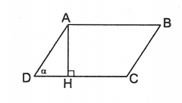**5.1.** Xét hình bình hành 

Vẽ đường cao *AH.*

Xét tam giác *ADH* vuông tại *H*, ta có:



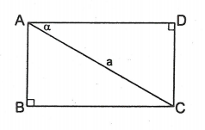Diện tích hình bình hành *ABCD* là: 

Vậy 

**5.2.** Xét  vuông tại *B* có



Diện tích hình chữ nhật *ABCD* là:





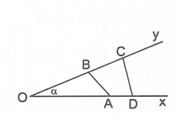**5.3.** Tacó 

Do đó 

**5.4.** Vì  nhọn nên theo định lí côsin ta có 



Ta có  (vì 

Do đó  .

Áp dụng: Với  và  ta có:

 (đvdt)

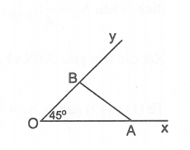**5.5.** Ta đặt diện tích tam giác *AOB* là *S.*

Ta có 



Nhưng 

Do đó  khi 

Vậy 

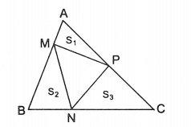**5.6.** Tacó 



Ta đặt  và 

Khi đó:







Vậy  Do đó 



**Cách giải khác:** (không dùng tỉ số lượng giác) (h.5.10)

Vẽ đoạn thẳng *AN.* Xét các tam giác *NMB* và *NAB* có  và chung chiều cao vẽ từ 4

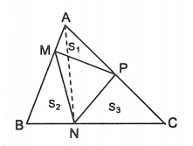đỉnh *N* nên 

Xét các tam giác *ABN* và *ABC* có  nên 

Từ (1) và (2) suy ra 

Chứng minh tương tự ta được 

Do đó 

**5.7.** Ta có  (cùng phụ với 

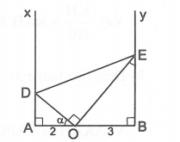Ta đặt  thì 

Xét  vuông tại *O*, ta có: 

Xét  vuông tại *B*, ta có: 

Diện tích tam giác *DOE* là:



Áp dụng bất đẳng thức  ta được:

 hay 

Thay vào (*) ta đươc: 

(dấu “=” xảy ra khi 

Vậy  khi 

**Nhận xét:** Việc đặt  giúp ta tính được các cạnh góc vuông của  từ đó tính được diện tích của tam giác này theo các tỉ số lượng giác của góc  Do đó việc tìm  đưa về tìm  đơn giản hơn.

**5.8.** a) Ta có  mà  nên 

•  và  có: 

 (hai góc đối của hình bình hành).

Do đó ∽(g.g).

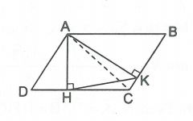Suy ra 

Do đó  (vì 

•  và  có  (cùng phụ với  

Do đó  ∽ (c.g.c).

Suy ra 

Xét  vuông tại *K* có 

Vậy  hay 

b) Diện tích tam giác ABC là  (đvdt).

Vì ∽ nên 

Suy ra  (đvdt)

Ta có  (dvdt)



(đvdt)



(đvdt)

Mặt khác 

Nên  (đvdt)

**5.9.** Ta có 



Vì 

nên 

Do đó 

Suy ra  hay 

**5.10.** a) *AM, AN* là hai đường phân giác của hai góc kề bù nên 

 ;

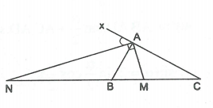 ;

 (vì  vuông tại *A*).

Mặt khác,  nên:



Do đó 

 hay  ;

b) Góc nhọn tạo bởi hai đường thẳng *AN, AC* là 

Ta có 



 (vì  vuông tại *A*).

Mặt khác,  nên 

Do đó 

Suy ra  hay 

**5.11.**

• Trường hợp góc A nhọn

Ra đặt 

Ta có 



Mặt khác,  nên

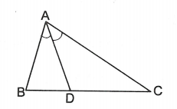

Suy ra 

(vì 

Do đó 

Suy ra  dẫn tới 

• Trường hợp góc *A* tù

Ta đặt  thì 

Khi đó  là góc nhọn.

Ta có 

Do đó 



Suy ra 

Do đó  hay 

**Nhận xét:** Nếu  thì ta chứng minh được  vẫn phù hợp với kết luận của bài toán.

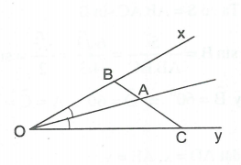**5.12.**

Ta có 





Mặt khác, 

nên 

Do đó 

Suy ra  hay 

**5.13.** Gọi *O* là giao điểm hai đường chéo.

Ta đặt 

Giả sử 

Xét  có  là góc ngoài nên

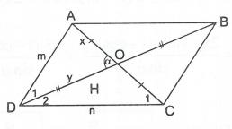

Mặt khác  Suy ra 

Ta có 

Mặt khác  nên 

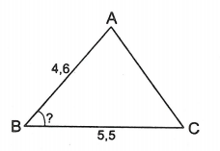Do đó  hay 

**5.14.** Ta có 



Vậy 

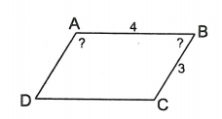**5.15.** Ta có 



Vậy 

**5.16.** Ta đặt 

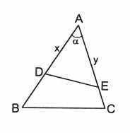Khi đó diện tích  là 



Ta có 

Mặt khác  (dấu “=” xảy ra khi 

Do đó 



Vậy 

**5.17.** Ta có  (bài 5.11)

Do đó 

Suy ra 

**5.18.** Ta có 

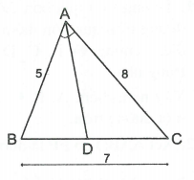Do đó 

**5.19.** Vì cạnh *CA* là cạnh lớn nhất nên góc *B* là góc lớn nhất trong 

Ta thấy  (vì  nên góc B là góc nhọn, do dó  là tam giác nhọn.

Theo định lí côsin ta có:



Do đó 

Ta có: 



**5.20.** Ta đặt  Ta có 

Mặt khác

Suy ra  Do đó 

Do đó 